Semana 21
Español

Práctica social del lenguaje: |  |  |  | Tipo de texto:
Escribir un relato autobiográfico para compartir. |  |  |  | Narrativo.
Aprendizajes esperados | Temas de reflexión | Producciones para el desarrollo del proyecto
- Identifica las características generales de las autobiografías.  - Emplea el orden cronológico al narrar.  - Usa palabras y frases que indican sucesión, y palabras que indican causa y efecto.  - Corrige sus textos para hacer claro su contenido. | Propiedades y tipos de textos  - Características y función de las autobiografías.  Conocimiento del sistema de escritura y ortografía  - Puntos para separar oraciones.  - Mayúsculas al inicio de oración y nombres propios.  Aspectos sintácticos y semánticos  - Tiempos verbales en pasado para narrar sucesos.  - Palabras y frases que indican sucesión en una narración (mientras, después, primero, finalmente).  - Palabras que indican relación de causa y efecto (porque, por eso, como). | - Discusión en grupo sobre las características de la autobiografía a partir de la lectura de modelos.  - Línea del tiempo para la planificación de su relato autobiográfico en la que se definen contenido y orden de presentación de los sucesos, recuperando la información del árbol genealógico elaborado previamente.  - Borradores del texto que cumpla con las siguientes características:  - Recuperen información del esquema de planificación.  - Empleen tiempos verbales en pasado para describir sucesos y mantener el orden cronológico del texto.  - Exposición de acontecimientos seleccionados.  Producto final  - Relatos autobiográficos para compartir con sus familias.
Estándares que se favorecen: |  |  | Competencias que se favorecen:
1. Procesos de lectura e interpretación de textos  1.4. Identifica las características generales de los textos literarios, informativos y narrativos, considerando su distribución gráfica y su función comunicativa.  1.8. Investiga, selecciona y organiza información para comunicar a otros, acerca de diversos temas.  1.11. Muestra fluidez al leer en voz alta.  1.12. Interpreta adecuadamente, de manera cercana a la convencional, los signos de puntuación en la lectura: punto, coma, signos de exclamación, signos de interrogación, guión y tilde.  2. Producción de textos escritos  2.1. Emplea la escritura para comunicar sus ideas y organizar información sobre temas diversos de manera autónoma.  2.2. Entiende que los diferentes tipos de texto requieren formas particulares de escritura, por lo que adapta sus producciones al tipo de texto que elabora.  2.4. Realiza las adaptaciones necesarias al lenguaje oral para producir textos escritos.  2.5. Ordena las oraciones de un texto escrito de manera coherente.  2.6. Escribe y considera al destinatario al producir sus textos.  2.7. Valora la importancia de la revisión y corrección para mejorar los textos producidos y lograr su comprensión.  2.8. Describe un proceso, fenómeno o situación en orden cronológico.  2.9. Establece relaciones de causa y efecto al describir, narrar o explicar una serie de eventos en un texto.  2.10. Emplea convencionalmente el uso de mayúsculas y puntuación en párrafos.  3. Producción de textos orales y participación en eventos comunicativos  3.1. Comunica sus ideas, escucha a sus compañeros con atención y respeta turnos al hablar.  3.2. Expone información de manera oral y considera la que otros le proporcionan para enriquecer su conocimiento.  3.3. Comprende la importancia de comunicarse eficientemente al exponer sus ideas y argumentos, y al presentar información.  3.4. Presenta información atendiendo al orden de exposición o secuencia del discurso.  3.5. Describe de forma oral situaciones, personas, objetos, lugares, acontecimientos y escenarios simples de manera efectiva.  3.6. Sostiene una conversación en la que explica y argumenta sus preferencias o puntos de vista.  4. Conocimiento de las características, función y uso del lenguaje  4.1. Utiliza la lectura y la escritura con fines específicos dentro y fuera de la escuela.  4.3. Conoce el uso de las letras mayúsculas al escribir nombres propios e identifica los párrafos a partir de marcadores textuales, como mayúsculas y punto final.  4.7. Introduce la puntuación adecuada para oraciones o elementos de un listado.  5. Actitudes hacia el lenguaje  5.2. Desarrolla disposición por leer, escribir, hablar o escuchar.  5.3. Desarrolla una actitud positiva para seguir aprendiendo por medio del lenguaje escrito.  5.4. Emplea el lenguaje para expresar ideas, emociones y argumentos.  5.8. Desarrolla un concepto positivo de sí mismo como lector, escritor, hablante u oyente; además, desarrolla el gusto por leer, escribir, hablar y escuchar. |  |  | - Emplear el lenguaje para comunicarse y como instrumento para aprender.  - Identificar las propiedades del lenguaje en diversas situaciones comunicativas.  - Analizar la información y emplear el lenguaje para la toma de decisiones.  - Valorar la diversidad lingüística y cultural de México.

Sesión 1. Fecha de aplicación__________________
APRENDIZAJES ESPERADOS | PRODUCCIÓN | TEMAS DE REFLEXIÓN | TEMA DE LA SESIÓN
Corrige sus textos para hacer claro su contenido. | Borradores del texto que cumpla con las siguientes características:  Exposición de acontecimientos seleccionados. | PROPIEDADES Y TIPOS DE TEXTOS  Características y función de las autobiografías. | Acontecimientos.

SECUENCIA DIDÁCTICA | EVALUACIÓN
INICIO  Expresar que es momento de escribir su autobiografía en limpio para exponerla frente a sus compañeros.  DESARROLLO  Recordar que pueden complementarla con fotos que le ayuden en su exposición.  Revisar que al momento de pasar su apunte en limpio, aporte datos que permitan conocer más detalles de su vida.  Narrar los acontecimientos en orden cronológico.  Invitar a que sea claro en sus palabras y cuide la ortografía.  CIERRE  Recomendar que utilicen los signos de puntuación correspondientes para que su texto tenga coherencia y ensaya varias veces su presentación. | RECURSO.- Borrador.  CRITERIO.- Corrige su texto verificando la ortografía y las características de las autobiografías.
 | RECURSOS DIDÁCTICOS
PÁGINAS DEL LIBRO DEL ALUMNO.- 88 - 95
Notas:___________________________________________________________________________________________________________________________
________________________________________________________________________________________________________________________________

SOCIALIZACIÓN
Sesión 2. Fecha de aplicación__________________
APRENDIZAJES ESPERADOS | PRODUCCIÓN | TEMAS DE REFLEXIÓN | TEMA DE LA SESIÓN
Identifica las características generales de las autobiografías. | Producto final  Relatos autobiográficos para compartir con sus familias. | PROPIEDADES Y TIPOS DE TEXTOS  Características y función de las autobiografías. | Relato autobiográfico.

SECUENCIA DIDÁCTICA | EVALUACIÓN
INICIO  Organizar junto con el grupo el turno en que expondrán su relato autobiográfico.  DESARROLLO  Invitar a que expongan su relato y dar sugerencias o comentarios sobre su trabajo.  Comentar que van a aceptar las críticas positivas y negativas.  Solicitar que muestren sus fotografías para que sus compañeros conozcan otras épocas de su vida.  CIERRE  Pedir que publiquen sus autobiografías en el periódico escolar. | RECURSO.- Autobiografía.  CRITERIO.- Identifican las características generales de las autobiografías.
 | RECURSOS DIDÁCTICOS
PÁGINAS DEL LIBRO DEL ALUMNO.- 88 - 95
Notas:___________________________________________________________________________________________________________________________
________________________________________________________________________________________________________________________________

Práctica social del lenguaje: |  |  | Tipo de texto:
Difundir noticias sobre sucesos en la comunidad. |  |  | Expositivo.
Aprendizajes esperados | Temas de reflexión | Producciones para el desarrollo del proyecto
- Conoce la función y los tipos de texto empleados en un periódico.  - Usa frases adjetivas para indicar modo y tiempo.  - Emplea la paráfrasis en la redacción.  - Argumenta oralmente sus preferencias o puntos de vista.  - Identifica la disposición gráfica (tipos y tamaños de letra, columnas, entre otros) de las notas periodísticas. | Comprensión e interpretación  - Paráfrasis de información.  - Estrategias para resumir información.  Propiedades y tipos de textos  - Tipos de texto contenidos en un periódico.  - Estructura de una nota periodística.  - Organización del periódico.  - Características y función de los resúmenes.  Conocimiento del sistema de escritura y ortografía  - Segmentación convencional de palabras.  - Mayúsculas y puntuación en la escritura de párrafos.  Aspectos sintácticos y semánticos  - Tiempos y modos verbales empleados para reportar un suceso.  - Nexos para enlazar oraciones (cuando, debido a, entre otras).  - Frases adjetivas para indicar modo y tiempo (en la mañana de hoy, a las 5:00 am, etcétera).  - Uso de la voz pasiva en notas periodísticas. | - Análisis de las secciones que conforman un periódico y los tipos de texto.  - Selección y lectura de noticias de interés, durante una semana.  - Resumen de las noticias seleccionadas durante la semana (qué sucedió, cómo, cuándo y dónde fueron los acontecimientos).  - Redacción de una noticia a partir de sucesos recientes en la localidad, que rescate las características del tipo textual:  - Uso de tiempos verbales adecuados.  - Uso de adjetivos que indiquen modo y tiempo.  - Uso de voz pasiva para reportar las noticias.  - Sintetice la información más relevante sobre el suceso.  Producto final  - Noticia editada para su difusión.
Estándares que se favorecen: |  |  | Competencias que se favorecen:
1. Procesos de lectura e interpretación de textos  1.1. Lee de manera autónoma una variedad de textos, con diversos propósitos: aprender, informarse, divertirse.  1.2. Infiere el contenido de un texto a partir de los índices, encabezados, títulos y subtítulos.  1.3. Comprende la trama y/o argumentos expuestos en los textos.  1.4. Identifica las características generales de los textos literarios, informativos y narrativos, considerando su distribución gráfica y su función comunicativa.  1.8. Investiga, selecciona y organiza información para comunicar a otros, acerca de diversos temas.  1.12. Interpreta adecuadamente, de manera cercana a la convencional, los signos de puntuación en la lectura: punto, coma, signos de exclamación, signos de interrogación, guión y tilde.  2. Producción de textos escritos  2.1. Emplea la escritura para comunicar sus ideas y organizar información sobre temas diversos de manera autónoma.  2.2. Entiende que los diferentes tipos de texto requieren formas particulares de escritura, por lo que adapta sus producciones al tipo de texto que elabora.  2.3. Recupera información de diferentes fuentes y las emplea para desarrollar argumentos al redactar un texto.  2.4. Realiza las adaptaciones necesarias al lenguaje oral para producir textos escritos.  2.5. Ordena las oraciones de un texto escrito de manera coherente.  2.9. Establece relaciones de causa y efecto al describir, narrar o explicar una serie de eventos en un texto.  2.10. Emplea convencionalmente el uso de mayúsculas y puntuación en párrafos.  3. Producción de textos orales y participación en eventos comunicativos  3.1. Comunica sus ideas, escucha a sus compañeros con atención y respeta turnos al hablar.  3.3. Comprende la importancia de comunicarse eficientemente al exponer sus ideas y argumentos, y al presentar información.  3.5. Describe de forma oral situaciones, personas, objetos, lugares, acontecimientos y escenarios simples de manera efectiva.  4. Conocimiento de las características, función y uso del lenguaje  4.1. Utiliza la lectura y la escritura con fines específicos dentro y fuera de la escuela.  4.3. Conoce el uso de las letras mayúsculas al escribir nombres propios e identifica los párrafos a partir de marcadores textuales, como mayúsculas y punto final.  5. Actitudes hacia el lenguaje  5.2. Desarrolla disposición por leer, escribir, hablar o escuchar.  5.3. Desarrolla una actitud positiva para seguir aprendiendo por medio del lenguaje escrito.  5.4. Emplea el lenguaje para expresar ideas, emociones y argumentos.  5.8. Desarrolla un concepto positivo de sí mismo como lector, escritor, hablante u oyente; además, desarrolla el gusto por leer, escribir, hablar y escuchar. |  |  | - Emplear el lenguaje para comunicarse y como instrumento para aprender.  - Identificar las propiedades del lenguaje en diversas situaciones comunicativas.  - Analizar la información y emplear el lenguaje para la toma de decisiones.  - Valorar la diversidad lingüística y cultural de México.

INICIO
Sesión 3. Fecha de aplicación__________________
APRENDIZAJES ESPERADOS | PRODUCCIÓN | TEMAS DE REFLEXIÓN | TEMA DE LA SESIÓN
Conoce la función y los tipos de texto empleados en un periódico. | Resultados de evaluación diagnóstica. | Tipos de texto contenidos en un periódico. | Lo que conozco del periódico.

SECUENCIA DIDÁCTICA | EVALUACIÓN
INICIO  Mencionar el título del proyecto y dar a conocer el propósito del mismo.  Propósito: Comentar algunas noticias de interés para tu comunidad; analizar su función y la forma en que se presentan en los periódicos. Escribir noticias para integrarlas en un periódico.  DESARROLLO  Mencionar que durante este proyecto comentarán algunas noticias de interés para su comunidad y analizarán su función y la forma en que se presentan en los periódicos. Además aprenderán a escribir noticias para integrarlas en un periódico escolar o mural.  CIERRE  Aplicar el cuestionario de diagnóstico acerca de la función y los tipos de texto empleados en un periódico. | RECURSO.- Cuestionario.  CRITERIO.- Reconocen la función y los tipos de texto empleados en un periódico.
 | RECURSOS DIDÁCTICOS
 | Cuestionarios.
PÁGINAS DEL LIBRO DEL ALUMNO.- 96 - 105
Notas:___________________________________________________________________________________________________________________________
________________________________________________________________________________________________________________________________

DESARROLLO
Sesión 4. Fecha de aplicación__________________
APRENDIZAJES ESPERADOS | PRODUCCIÓN | TEMAS DE REFLEXIÓN | TEMA DE LA SESIÓN
Conoce la función y los tipos de texto empleados en un periódico. | Análisis de las secciones que conforman un periódico y los tipos de texto. | Tipos de texto contenidos en un periódico.  Organización del periódico. | El periódico.

SECUENCIA DIDÁCTICA | EVALUACIÓN
INICIO  Pedir que observen las siguientes imágenes:  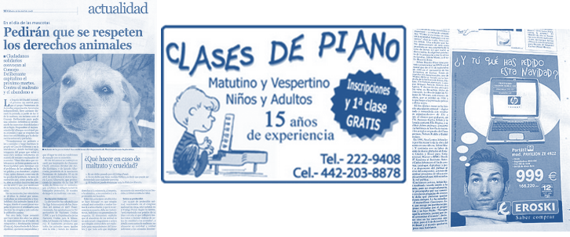  Preguntar: ¿Qué observas en cada una de ellas?, ¿De dónde crees que se tomaron?, ¿Alguna vez has visto una parecida?, ¿Dónde?  Pedir que comenten sus respuestas con el grupo.  DESARROLLO  Comentar que para comenzar a trabajar es importante que cuenten con un periódico.  Solicitar que pidan a una persona adulta que les ayude a conseguirlo, de preferencia que sea reciente.  Pedir que observen la siguiente imagen:  Preguntar lo siguiente: ¿Qué representa la imagen?  Explicar: El periódico es la publicidad impresa que se edita diariamente para darse a conocer a la sociedad.  En el periódico podemos encontrar diferentes tipos de textos entre los que se encuentran: Noticias, anuncios, cartas de opinión y publicidad.  La Noticia: es un relato que se presenta con sus propias reglas de construcción y que se refiere a un hecho novedoso o muy común que ha sucedido dentro de la comunidad o en determinado ámbito específico.  La noticia nos permite conocer el amplio mundo que no podemos ver.  La noticia tiene la función de informar, educar y entretener, sin embargo algunas se enfocan más en uno de estos puntos.  Un ejemplo de noticia es:  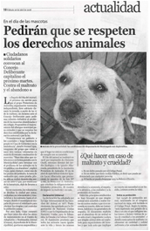  El anuncio: es un mensaje destinado a dar a conocer un producto o un servicio. Cada anuncio consta de una breve descripción y los datos para contactar; en algunas ocasiones incluye el valor del producto.  Algunos ejemplos de anuncios son:  Las cartas de opinión: Una carta de opinión periodística tiene que ver con aquellas cartas que se hacen públicas a través de los medios gráficos de difusión. Puede ser, por ejemplo, una carta de lectores (los diarios suelen tener una sección en donde las publican). Básicamente tiene el formato de una carta pero, a diferencia de las cartas personales (que son de índole privada), las cartas de lectores tienen la intención de dirigirse a todo el público lector del periódico aunque deba ser dirigida formalmente al director de la publicación. Este tipo de cartas se utilizan para agradecer, para denunciar (por ejemplo, si tu municipio no se encarga de hacer efectiva la recolección de residuos puedes publicar esta circunstancia en el diario mediante una carta de lector) o bien para expresar tu opinión acerca de algún tema que consideres relevante.  Un ejemplo de carta de opinión es la siguiente:  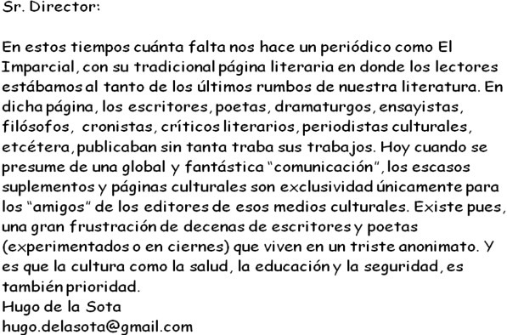  Publicidad: Sirve para dar a conocer artículos, productos y servicios. Además es un soporte visual en los periódicos. Los elementos que tiene la publicidad son: características del producto, lenguaje del consumidor al que va dirigido, correcta asociación con la imagen que lo acompaña.  Un ejemplo de publicidad es el siguiente:  Los textos anteriores tienen una organización dentro del periódico.  Los periódicos ordenan su contenido en secciones para facilitar al lector la búsqueda de información. Un periódico desordenado sería muy difícil de leer y resultaría casi imposible encontrar una noticia que nos interesa.  Pedir que lean el siguiente título de una noticia:  Descartan legisladores factura en PRI por declinación de Beltrones.  Preguntar: ¿A qué sección pertenece?, ¿Qué secciones tiene un periódico?  Explicar: Un periódico tiene las siguientes secciones:  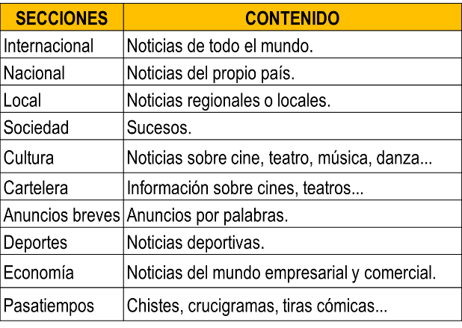  Solicitar que en el periódico que tienen identifiquen cada una de las secciones con las que cuenta.  Indicar: Encierra con un color el nombre de cada sección que vayas encontrando.  Pedir que elaboren una lista de ellas en su cuaderno y la comenten con sus compañeros.  Solicitar que recorten una noticia de cada una de las secciones y la peguen en su cuaderno escribiendo también el nombre de la sección a la que pertenece.  Pedir que lean los siguientes títulos y elige a qué sección del periódico pertenecen:  Descartan legisladores factura en PRI por declinación de Beltrones.  Llega dólar a 14.28 pesos en bancos del DF; sube 33 centavos.  Promocionan Hayek y Banderas “El gato con botas” en Paris.  CIERRE  Entregar ejercicios sobre el tema para que los resuelvan. | RECURSO.- Ejercicio.  CRITERIO.- Identifican la función y los tipos de texto empleados en un periódico.  RECURSO.- Lista de las secciones del periódico.  CRITERIO.- Analizan las secciones que conforman un periódico.
 | RECURSOS DIDÁCTICOS
Ejercicios.
Imágenes.
Periódicos.
PÁGINAS DEL LIBRO DEL ALUMNO.- 96 - 105
Notas:___________________________________________________________________________________________________________________________
________________________________________________________________________________________________________________________________

Sesión 5. Fecha de aplicación__________________
APRENDIZAJES ESPERADOS | PRODUCCIÓN | TEMAS DE REFLEXIÓN | TEMA DE LA SESIÓN
Identifica la disposición gráfica (tipos y tamaños de letra, columnas, entre otros) de las notas periodísticas. | Selección y lectura de noticias de interés, durante una semana. | Estructura de una nota periodística. | Nota periodística.

SECUENCIA DIDÁCTICA | EVALUACIÓN
INICIO  Pedir que observen la siguiente imagen:  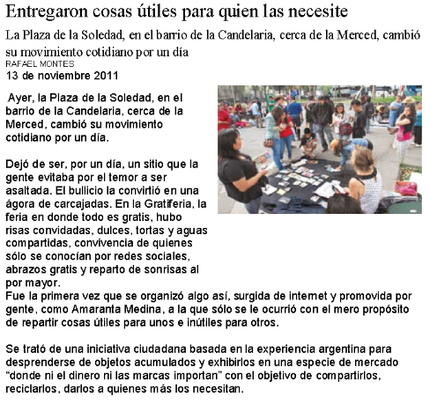  Preguntar: ¿Qué tipo de texto es?, ¿De qué trata?, ¿Qué elementos lo componen?, ¿Quiénes están involucrados?  DESARROLLO  Explicar que el contenido de una noticia debe responder a la mayoría de las preguntas que se conocen como: ¿Qué pasó?, ¿A quién le sucedió?, ¿Cómo sucedió?, ¿Cuándo sucedió?, ¿Dónde sucedió?, ¿Por qué sucedió?  Comentar que una noticia o nota periodística contiene los siguientes elementos:  El título: Un buen título se reconoce porque informa, condensa la idea o el mensaje de la noticia, revela la importancia del hecho y atrae el interés del lector.  El lead: Es el párrafo más importante y el más difícil de redactar porque proporciona los datos principales , que más necesita el lector. Además sirve como gancho para que el lector se interese por el resto del texto. Debe ser redactado de manera que si el lector sólo leyese el lead recibiría la información que no puede dejar de conocer.  El cuerpo de la noticia: El cuerpo contiene toda información complementaria.Completa los datos del lead, que ayuden a comprender la noticia en su contexto (antecedentes, consecuencias,etc), y otros elementos de interés secundarios.  Fotografía o imagen: se relaciona con el contenido que se está tratando en la noticia.  Ejemplo:  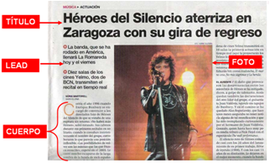  Pedir que observen las siguientes noticias:  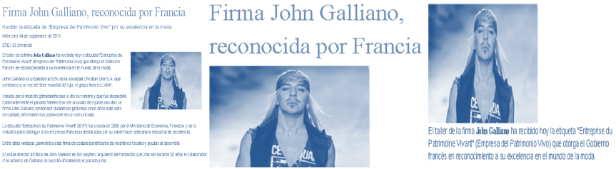  Preguntar: ¿Cuál de las tres opciones es la forma correcta en que se presentan en el periódico?  Pedir que comenten con el grupo sus respuestas.  Comentar que otra forma en la que se pueden presentar las notas periodísticas es la siguiente:  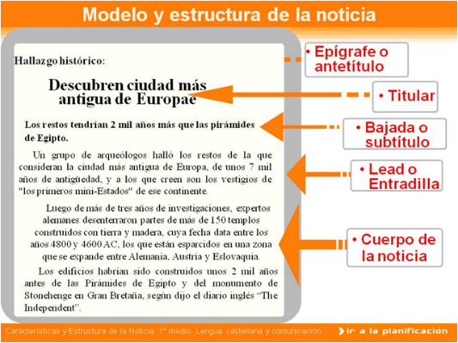  Explicar que: Las hojas de los periódicos se llaman planas periodísticas y tienen características especiales, por ejemplo: las noticias están colocadas en columnas y sus títulos tienen letras más grandes y oscuras; además suelen estar acompañadas por imágenes, caricaturas o fotografías relacionadas con la información. En ocasiones una sola noticia ocupa toda la plana y está colocada en ocho columnas. Esto indica que la noticia es muy importante.  Ejemplo:  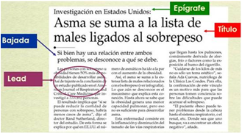  Comentar: Es importante recalcar que los hechos o sucesos mencionados en la noticia deben ser verdaderos, además deben ser expuestos de manera ordenada y lógica.  Pedir que en su periódico, busquen y seleccionen algunas noticias que sean de interés para ellos e identifiquen cada una de las partes que conforman su estructura.  Solicitar que recorten algunas y las peguen en su cuaderno para después señalar con una flecha cada una de las partes que la conforman.  Preguntar: ¿Qué tipo de noticias te gustan más?, ¿Por qué?  Solicitar que se reúnan con un compañero.  Pedir que comenten entre ellos cuáles son las noticias que les gustaron más y por qué.  Preguntar: ¿En qué tipo de noticias coincidiste con tu compañero?, ¿En cuáles tuvieron diferencias?  CIERRE  Entregar ejercicios sobre el tema para que los contesten. | RECURSO.- Ejercicio.  CRITERIO.- Identifican la disposición gráfica (tipos y tamaños de letra, columnas, entre otros) de las notas periodísticas.
 | RECURSOS DIDÁCTICOS
 | Ejercicios.
PÁGINAS DEL LIBRO DEL ALUMNO.- 96 - 105
Notas:___________________________________________________________________________________________________________________________
________________________________________________________________________________________________________________________________

Matemáticas

EJE | Sentido Numérico y pensamiento algebraico
APRENDIZAJES ESPERADOS | - Resuelve problemas de reparto cuyo resultado sea una fracción de la forma m/2^{n}.  - Utiliza el algoritmo convencional para resolver sumas o restas con números naturales.
CONTENIDO DISCIPLINAR | Problemas aditivos  Estimación del resultado de sumar o restar cantidades de hasta cuatro cifras, a partir de descomposiciones, redondeo de los números, etcétera.
ESTÁNDARES QUE SE FAVORECEN | 1.2.1. Resuelve problemas que impliquen sumar o restar números naturales, utilizando los algoritmos convencionales.  3.2. Aplica el razonamiento matemático a la solución de problemas personales, sociales y naturales, aceptando el principio de que existen diversos procedimientos para resolver los problemas particulares.
COMPETENCIAS MATEMÁTICAS | - Resolver problemas de manera autónoma. - Comunicar información matemática.  - Validar procedimientos y resultados. - Manejar técnicas eficientemente.

SECUENCIA DIDÁCTICA
MOMENTO  FECHA DE APLICACION | SESIÓN Y ACTIVIDADES
DESARROLLO | 1.- Entregar ejercicios con diferentes fichas, indicar que las recorten, formen parejas de trabajo y realicen con ellas las siguientes actividades:  Separarlas en dos montones, respetando cuáles son las fichas de la parte superior y cuáles de la parte inferior.  Por turnos cada uno tomará una ficha de cada montón, los dos escribirán la operación que se indique en las fichas en el cuaderno y escribirán el resultado estimado, las fichas elegidas deberán ser separadas de los montones, una vez que se terminen todas las fichas, realizarán las operaciones correctamente y el alumno que tenga los resultados más cercanos a los resultados reales será el ganador.
CIERRE | 2.- Entregar ejercicios con problemas, pedir que de manera individual los contesten utilizando la estimación, una vez resueltos, indicar que usando operaciones verifiquen sus estimaciones.  Entregar ejercicios donde deberán contestar algunos problemas utilizando la estimación. Cuando terminen de contestarlos deben realizar las operaciones necesarias para comprobar que sus estimaciones fueran correctas y en verdad son aproximadas a los resultados correctos.
EVALUACIÓN.- RECURSOS.- Situaciones, ejercicios, problemas, preguntas y operaciones.
CRITERIOS.- Procedimientos adecuados y resultados correctos.
RECURSOS DIDACTICOS.- Ejercicios, hojas de colores, fichas.
PÁGINAS DEL LIBRO SEP DEL ALUMNO.- 90-94
Notas:__________________________________________________________________________________________________________________________ ________________________________________________________________________________________________________________________________________________________________________________________________________________________________________________________________________________________________________________________________________________________________________________________________________________________________________________________________________________________________________________________________

EJE | Sentido Numérico y pensamiento algebraico
APRENDIZAJES ESPERADOS | - Resuelve problemas de reparto cuyo resultado sea una fracción de la forma m/2^{n}.  - Utiliza el algoritmo convencional para resolver sumas o restas con números naturales.
CONTENIDO DISCIPLINAR | Problemas multiplicativos  Determinación y afirmación de un algoritmo para la sustracción de números de dos cifras.
ESTÁNDARES QUE SE FAVORECEN | 1.3.1. Resuelve problemas que impliquen multiplicar o dividir números naturales utilizando procedimientos informales.  3.2. Aplica el razonamiento matemático a la solución de problemas personales, sociales y naturales, aceptando el principio de que existen diversos procedimientos para resolver los problemas particulares.
COMPETENCIAS MATEMÁTICAS | - Resolver problemas de manera autónoma. - Comunicar información matemática.  - Validar procedimientos y resultados. - Manejar técnicas eficientemente.

SECUENCIA DIDÁCTICA
MOMENTO  FECHA DE APLICACION | SESIÓN Y ACTIVIDADES
INICIO | 3.- Entregar ejercicios con problemas que impliquen el uso de la resta, indicar que lo resuelvan de manera individual utilizando el procedimiento que consideren correcto.  Preguntar: ¿Qué operación utilizaste para resolver los problemas anteriores?  Explicar que la resta es la operación necesaria para resolver este tipo de problemas.  Solicitar que se reúnan con algún compañero para comparar los procedimientos utilizados y las respuestas obtenidas con ellos.
DESARROLLO | 4.- Preguntar: ¿Recuerdas cuáles fueron los problemas que resolviste durante la sesión anterior?, ¿Cuál operación utilizaste para resolverlos?, ¿Estás seguro de que conoces el procedimiento correcto para resolver estas operaciones?  Explicar: La resta es una operación que consiste en quitar cierta cantidad de otra. La resta está conformada por tres partes:  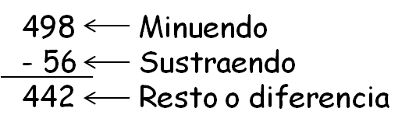  Pero, ¿Cómo se realiza una resta? ¡Es muy simple!  Para comenzar, debes recordar siempre algunas reglas:  - Los números siempre deben ordenarse correctamente en unidades, decenas, centenas, etc.  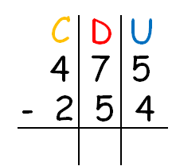  - El minuendo siempre debe ser mayor que el sustraendo, de otra manera no se puede realizar la operación:  -Solo puedes restar dos números a la vez, nunca más:  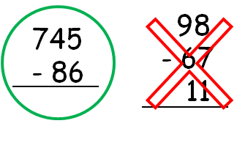  Ahora que conoces estas simples reglas de la resta, ¡estás listo para aprender a restar!  Recuerda que debes comenzar a restar partiendo de las unidades, es decir de derecha a izquierda:  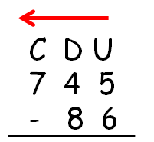  Primero debes restar el 6 al 5, sin embargo, esta operación no es realizable, entonces ¿qué debes hacer? ¡Muy simple! Debes tomar una decena y convertirla en unidades, recuerda que una decena tiene diez unidades, por lo tanto, ahora en lugar de 5 unidades tendrás 15 y solo te quedarán 3 decenas:  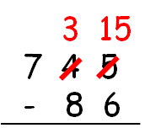  De esta manera ahora es posible restar 6 a 15 unidades:  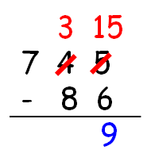  Seguimos restando, ahora pasamos a restar las decenas, en el minuendo solamente tenemos 3 decenas a las que debemos restar 8, como puedes ver es una operación que no puede llevarse a cabo, por lo tanto, tomaremos una centena y la convertiremos en decenas, una centena tiene diez decenas así que ahora en lugar de tener 3 decenas tendremos 13 y nos quedarán 6 centenas:  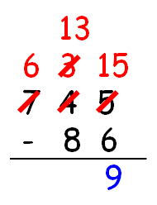  Ahora sí es posible restar ocho decenas a 13:  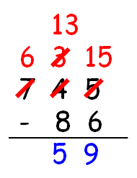  Solamente falta restar las centenas, en este caso no existen centenas en sustraendo, por lo tanto solamente quedarán las centenas que hay en el minuendo:  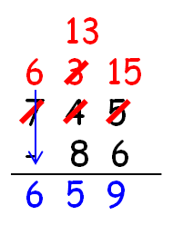  De esta manera obtenemos el resultado de nuestra resta: 659. Ahora ya estás listo para realizar todas las restas que quieras.  Entregar ejercicios donde deberán encerrar con color verde las operaciones que sí pueden contestarse de las que se muestran y tachar con rojo las que no pueden resolverse. Pedir que respondan las operaciones que sí pueden ser contestadas.
5.- Indicar: Escribe y resuelve en tu cuaderno los siguientes problemas:
Javier colecciona y estudia hojas de diferentes plantas, el día de ayer recolectó 35 hojas diferentes, solamente ha clasificado 19 ¿cuántas le faltan por clasificar? 16
Rita trabaja en un almacén, debe acomodar 185 latas de leche en polvo en un estante, hasta el momento ha acomodado 77 latas ¿Cuántas le quedan por acomodar? 108
Vanessa necesita $245 para comprar una muñeca, hasta el momento ha ahorrado $167 ¿Cuánto dinero le falta por ahorrar? $78
Javier compró un helado que costó $28 y pagó con un billete de $200 ¿Cuánto dinero le devolvieron de cambio? $172
Fabiola tiene $215 ahorrados y le dará a su mamá $157 ¿Cuánto dinero le quedará? $58
Pedir que se reúnan con algún compañero para verificar que los resultados sean correctos.
Entregar ejercicios donde deberán acomodar las restas correctamente y resolverlas.
EVALUACIÓN.- RECURSOS.- Situaciones, ejercicios, problemas, preguntas y operaciones.
CRITERIOS.- Procedimientos adecuados y resultados correctos.
RECURSOS DIDACTICOS.- Ejercicios, fichas, memoramas.
PÁGINAS DEL LIBRO SEP DEL ALUMNO.- 95-98
Notas:__________________________________________________________________________________________________________________________ ________________________________________________________________________________________________________________________________________________________________________________________________________________________________________________________________________________________________________________________________________________________________________________________________________________________________________________________________________________________________________________________________________________________________________________________________________________________________________________________________

Ciencias Naturales

¿Cómo son los materiales y sus cambios?
Los materiales son sólidos, líquidos y gases, y pueden cambiar de estado físico
Aprendizajes esperados: | Contenidos:
- Reconoce la importancia del uso de los termómetros en diversas actividades.  - Aplica habilidades, actitudes y valores de la formación científica básica durante la planeación, el desarrollo, la comunicación y la evaluación de un proyecto de su interés en el que integra contenidos del bloque. | ¿Por qué cambian los materiales?  - Evaluación de los beneficios de los termómetros para medir la temperatura de diversos materiales en el hogar, la industria, la medicina y la investigación.  - Valoración de los avances técnicos en el diseño de termómetros cada vez más resistentes, manejables y precisos.  Proyecto estudiantil para desarrollar, integrar y aplicar  aprendizajes esperados y las competencias  Preguntas opcionales:  Aplicación de conocimiento científico y tecnológico.  ¿Cómo construir un modelo de termómetro con materiales de bajo costo?  Acciones para cuidar el ambiente.  ¿Cuáles son los materiales que contaminan más el agua y por qué?
Estándares que se favorecen: |  | Competencias que se favorecen:
2. Aplicaciones del conocimiento científico y de la tecnología  2.1. Relaciona las fuerzas, el magnetismo, la electricidad, la luz, el calor y el sonido con su aplicación en diversos aparatos de uso cotidiano.  3. Habilidades asociadas a la ciencia  3.2. Aplica habilidades necesarias para la investigación científica: identifica problemas, plantea preguntas, realiza experimentos, recaba datos, realiza y registra observaciones de campo, resuelve preguntas y comunica resultados.  3.5. Comunica los resultados de observaciones y experimentos utilizando diversos recursos; por ejemplo: esquemas, dibujos y otras formas simbólicas.  4. Actitudes asociadas a la ciencia  4.7. Muestra disposición para el trabajo colaborativo y respeta las diferencias culturales y de género. |  | - Comprensión de fenómenos y procesos naturales desde la perspectiva científica.  - Toma de decisiones informadas para el cuidado del ambiente y la promoción de la salud orientadas a la cultura de la prevención.  - Comprensión de los alcances y limitaciones de la ciencia y del desarrollo tecnológico en diversos contextos.

Sesión 1. Fecha de aplicación__________________
APRENDIZAJES ESPERADOS | CONTENIDOS | TEMA DE LA SESIÓN
Reconoce la importancia del uso de los termómetros en diversas actividades. | Evaluación de los beneficios de los termómetros para medir la temperatura de diversos materiales en el hogar, la industria, la medicina, y la investigación. | Los termómetros en la industria.

SECUENCIA DIDÁCTICA | EVALUACIÓN
INICIO  Preguntar: ¿Para qué se utilizan los termómetros en la industria?, ¿Qué industrias utilizan los termómetros?, ¿Por qué es necesario que estén los termómetros en esas industrias?  DESARROLLO  Explicar: Los termómetros no solo se utilizan para tomar la temperatura en casa, los termómetros tienen una amplia gama de usos en la industria, desde el pequeño que toma la temperatura de un cable de resistencias, hasta el sofisticado que permite que la temperatura de grandes refrigeradores conserve la comida en buen estado. La industria de la comida y la bebida son los que tienen un mayor uso de los termómetros.  CIERRE  Entregar ejercicios sobre los termómetros para que los resuelvan. | RECURSO.- Ejercicio.  CRITERIO.- Identifican el uso del termómetro en la industria.
 | RECURSOS DIDÁCTICOS
PÁGINAS DEL LIBRO DEL ALUMNO.-
Notas:___________________________________________________________________________________________________________________________
________________________________________________________________________________________________________________________________

Sesión 2. Fecha de aplicación__________________
APRENDIZAJES ESPERADOS | CONTENIDOS | TEMA DE LA SESIÓN
Reconoce la importancia del uso de los termómetros en diversas actividades. | Valoración de los avances técnicos en el diseño de termómetros cada vez más resistentes, manejables y precisos. | Avances en los termómetros.

SECUENCIA DIDÁCTICA | EVALUACIÓN
INICIO  Preguntar: ¿Cómo han avanzado los termómetros actualmente?, ¿Su utilidad sigue siendo la misma?  DESARROLLO  Explicar: La temperatura es hoy en día una de las variables más importantes en el hogar como en la industria. Hasta hace pocas década, los termómetros tanto en la industria como en los laboratorios eran generalmente de dos tipos: de vidrio o bimetálicos. Los termómetros de vidrio y bimetálicos usan la expansión térmica para medir la temperatura. Este método se basa en la medida directa de una transformación física y puede suministrar un falso sentido de confiabilidad, ya que es posible "ver" cómo funciona. Este sistema ya no es el adecuado por muchas razones. Su precisión y su rango son muy limitados. Los termómetros de vidrio son frágiles y peligrosos tanto para la salud como para el ambiente. Por estas razones, se ha hecho necesario un método alternativo para medir la temperatura, como son los termómetros electrónicos. Los termómetros electrónicos ofrecen una precisión elevada, seguridad y versatilidad en el control de la temperatura de los procesos industriales, alimentarios y en los análisis de laboratorio. Su velocidad de respuesta es importante cuando las reacciones que se monitorizan, cambian rápidamente. Además, usan sensores de pequeñas dimensiones, que permiten realizar la medida en áreas reducidas, como por ejemplo en la electrónica. Ofrecen posibilidad de memorizar las medidas, no temen la tensión mecánica o las condiciones ambientales adversas que se pueden encontrar en las medidas de campo.  CIERRE  Indicar: Realiza una lista de lugares y usos de los termómetros en la actualidad. | RECURSO.- Lista.  CRITERIO.- Reconocen funciones actuales de los termómetros.
 | RECURSOS DIDÁCTICOS
PÁGINAS DEL LIBRO DEL ALUMNO.-
Notas:___________________________________________________________________________________________________________________________
________________________________________________________________________________________________________________________________

Sesión 3. Fecha de aplicación__________________
APRENDIZAJES ESPERADOS | CONTENIDOS | TEMA DE LA SESIÓN
Aplica habilidades, actitudes y valores de la formación científica básica durante la planeación, el desarrollo, la comunicación y la evaluación de un proyecto de su interés en el que integra contenidos del bloque. | Aplicación de conocimiento científico y tecnológico.  ¿Cómo construir un modelo de termómetro con materiales de bajo costo?  Acciones para cuidar el ambiente.  ¿Cuáles son los materiales que contaminan más el agua y por qué? | Proyecto.

SECUENCIA DIDÁCTICA | EVALUACIÓN
INICIO  Pedir que se organicen en equipos de acuerdo al tema que les gustaría investigar.  Mencionar que pueden investigar sobre: ¿Cómo construir un modelo de termómetro con materiales de bajo costo?, ¿Cuáles son los materiales que contaminan más el agua y por qué?  DESARROLLO  Solicitar que decidan qué es lo que van hacer.  Pedir que redacten en equipo las preguntas sobre lo que requieren saber del tema que eligieron.  Invitar a que comenten en equipo dónde pueden investigar, con quién pueden investigar y quién tiene material que les pueda servir.  CIERRE  Solicitar que investiguen sobre su tema.  Pedir que en equipo decidan que va a investigar cada quien. | RECURSO.- Proyecto.  CRITERIO.- Desarrollo adecuado del proyecto.
 | RECURSOS DIDÁCTICOS
PÁGINAS DEL LIBRO DEL ALUMNO.- 92
Notas:___________________________________________________________________________________________________________________________
________________________________________________________________________________________________________________________________

La Entidad donde Vivo

La Conquista, el Virreinato y la Independencia en mi entidad
Aprendizajes esperados: | Contenidos:
- Reconoce los cambios en el paisaje y la vida cotidiana de la entidad a partir de la incorporación de nuevas actividades económicas en el Virreinato.  - Describe características de la sociedad y del gobierno de la entidad durante el Virreinato. | - Nuevas actividades económicas: cambios en los paisajes y en la vida cotidiana de mi entidad.  - Gobierno y sociedad en los pueblos y las ciudades virreinales.
Competencias que se favorecen:
- Relación del espacio geográfico y el tiempo histórico. - Aprecio de la diversidad natural y cultural.
- Manejo de información geográfica e histórica.

Sesión 1. Fecha de aplicación__________________
APRENDIZAJES ESPERADOS | CONTENIDOS | TEMA DE LA SESIÓN
Reconoce los cambios en el paisaje y la vida cotidiana de la entidad a partir de la incorporación de nuevas actividades económicas en el Virreinato. | Nuevas actividades económicas: cambios en los paisajes y en la vida cotidiana de mi entidad. | Cambios en el paisaje durante el virreinato.

SECUENCIA DIDÁCTICA | EVALUACIÓN
INICIO
Preguntar: ¿Qué cambios se dieron en el estado a partir de la llegada de los españoles?, ¿Qué cosas han permanecido en la entidad que se hayan realizado durante el virreinato?
DESARROLLO
Explicar que el escenario geográfico sufrió una gran transformación, con la introducción de una flora y una fauna muy distintas a las originales. La división de la tierra en grandes extensiones, las espigas de los cultivos extensivos de trigo, la yunta haciendo surcos, la presencia de los nuevos animales, la apertura de caminos y la presencia humana en regiones anteriormente deshabitadas. Estos cambios provocaron un fuerte impacto ecológico. Se incremento la demanda de madera, y por lo tanto, la tala de árboles.
 | RECURSOS DIDÁCTICOS
PÁGINAS DEL LIBRO DEL ALUMNO.-
Notas:___________________________________________________________________________________________________________________________
________________________________________________________________________________________________________________________________

Sesión 2. Fecha de aplicación__________________
APRENDIZAJES ESPERADOS | CONTENIDOS | TEMA DE LA SESIÓN
Describe características de la sociedad y del gobierno de la entidad durante el Virreinato. | Gobierno y sociedad en los pueblos y las ciudades Virreinales. | Características de la sociedad.

SECUENCIA DIDÁCTICA | EVALUACIÓN
INICIO  Preguntar: ¿Cómo estaba compuesta la población de la Nueva España?, ¿Por qué existían diferencias entre blancos e indios?  DESARROLLO  Explicar: Los españoles trasladaron a América sus propios esquemas sociales, similares a los de la época medieval europea; y aunque el choque de la conquista fue muy destructivo para la forma de vida de las civilizaciones indígenas; durante la época colonial subsistieron algunas formas sociales que existían antes de que llegaran los europeos. La sociedad colonial estuvo profundamente dividida por las diferencias culturales y raciales de sus habitantes. Las aspiraciones sociales de cualquier novohispano estaban claramente definidas por su pertenencia a un determinado grupo racial. Por ello, esta sociedad era profundamente racista y la gente vivía inmersa en una constante tensión social provocada por estas diferencias. El mosaico social y racial de la Nueva España se componía de: Indígenas, mestizos, negros, mulatos, españoles peninsulares y criollos.  CIERRE  Indicar: Copia y completa el siguiente esquema en tu cuaderno:  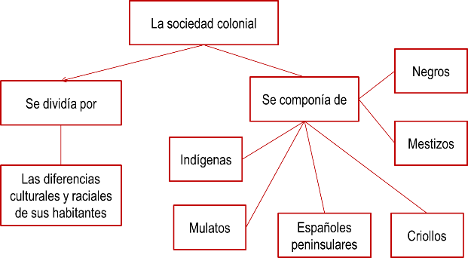 | RECURSO.- Esquema.  CRITERIO.- Reconocen la organización política de la Nueva España.
 | RECURSOS DIDÁCTICOS
PÁGINAS DEL LIBRO DEL ALUMNO.-
Notas:___________________________________________________________________________________________________________________________
________________________________________________________________________________________________________________________________

Formación Cívica y Ética

El cuidado del ambiente y el aprecio a nuestra diversidad cultural
Aprendizajes esperados: | Ámbito: | Contenidos:
- Formula y adopta medidas a su alcance para preservar el ambiente. | Transversal | Que nuestro consumo no dañe el ambiente  Indagar  En qué consiste la riqueza natural de mi entidad. De qué manera se ha enriquecido o deteriorado a lo largo del tiempo. Qué ocurre si unas personas desperdician los recursos. Qué productos se han consumido de manera responsable en mi familia.
Competencias que se favorecen:
- Respeto y valoración de la diversidad. - Sentido de pertenencia a la comunidad, la nación y la humanidad.

Sesión 1. Fecha de aplicación__________________
APRENDIZAJES ESPERADOS | CONTENIDOS | TEMA DE LA SESIÓN
Formula y adopta medidas a su alcance para preservar el ambiente. | En qué consiste la riqueza natural de mi entidad. De qué manera se ha enriquecido o deteriorado a lo largo del tiempo. Qué ocurre si unas personas desperdician los recursos. Qué productos se han consumido de manera responsable en mi familia. | Ambiente natural en mi entorno.

SECUENCIA DIDÁCTICA | EVALUACIÓN
INICIO  Preguntar: ¿Por qué es fundamental conservar el ambiente para nuestra calidad de vida?, ¿Qué hacemos para cuidar la vegetación y los animales del lugar donde vivimos?  DESARROLLO  Explicar que las reservas de biosfera son zonas con una extensión superior a las 10,000 hectáreas integradas por ecosistemas naturales, modificados o degradados por la acción del hombre o sometidos a diferentes usos, y al menos, una zona no alterada en la que habiten especies consideradas endémicas, amenazadas o en peligro de extinción.  Mencionar que cada país cuenta con sus propios encantos turísticos, por ello siempre vamos a encontrar que los lugares más visitados son los concernientes con la naturaleza, en donde se puede conocer un poco más de los encantos de la región que abarca el territorio de la nación.  Indicar: Anota y completa la siguiente información en el cuaderno:  Las Reservas de la Biosfera, éstas son zonas con una extensión superior a las 10,000 hectáreas integradas por ecosistemas naturales, modificados o degradados por la acción del hombre o sometidos a diferentes usos.  Monumentos Naturales son espacios protegidos que se caracterizan por representar un gran valor tanto paisajístico, histórico o cultura.  Las reservas naturales son áreas destinadas a la protección y propagación de la flora y la fauna silvestre, lo cual es de interés nacional.  Los Parques nacionales son reservas naturales, territorios y masas de agua de titularidad pública y valor excepcional, que los gobiernos preservan para proteger ecosistemas.  Invitar a que socialicen las respuestas de las frases para aclarar dudas.  CIERRE  Pedir que investiguen cuáles son las principales causas y consecuencias del deterioro del medio ambiente y las escriban en el cuaderno.  Invitar a que analicen qué acciones pueden favorecer el cuidado del medio ambiente.  Indicar: Escribe en el cuaderno, de qué manera puede contribuir el alumno y su familia al cuidado del medio ambiente con el consumo responsable. | RECURSO.- Acciones de cuidado para el medio ambiente.  CRITERIO.- Proponen acciones para el cuidado del medio ambiente.
 | RECURSOS DIDÁCTICOS
PÁGINAS DEL LIBRO DEL ALUMNO.-
Notas:___________________________________________________________________________________________________________________________
________________________________________________________________________________________________________________________________

Educación Artística

Aprendizajes esperados: | Competencias que se favorecen: | Lenguaje artístico:
Elabora instrumentos musicales de cuerda y percusión con materiales de uso cotidiano. | - Artística y cultural. | - Música.
Eje
Apreciación | Expresión | Contextualización
Identificación de procedimientos sencillos para la construcción de distintos instrumentos de percusión (membranófonos) y cuerda utilizando materiales de uso cotidiano. | Realización de improvisaciones rítmicas y acompañamiento de canciones utilizando los instrumentos construidos. | Investigación acerca de los principales instrumentos de percusión (membranófonos) y de cuerda, utilizados en las agrupaciones musicales existentes en distintas comunidades y culturas.

Sesión 1. Fecha de aplicación__________________
APRENDIZAJES ESPERADOS | CONTENIDOS | TEMA DE LA SESIÓN
Elabora instrumentos musicales de cuerda y percusión con materiales de uso cotidiano. | Identificación de procedimientos sencillos para la construcción de distintos instrumentos de percusión (membranófonos) y cuerda utilizando materiales de uso cotidiano. | Construyendo membranófonos.

SECUENCIA DIDÁCTICA | EVALUACIÓN
INICIO  Preguntar: ¿Qué es un instrumento de percusión?  Mostrar varios instrumentos para que los observen, por ejemplo: guitarra, xilofón, piano, etc.  Preguntar: ¿Cuál de los instrumentos es de percusión?, ¿Cuáles son sus características?  DESARROLLO  Explicar que los instrumentos de percusión son aquellos que su sonido se origina al ser golpeado o agitado. Estos se consideran la forma más antigua de un instrumento musical.  Mencionar que estos instrumentos se clasifican en dos categorías según su afinación:  Los de altura definida son los que producen notas identificables, es decir, aquellas cuya altura está determinada. Y los de altura indefinida son aquellos que producen notas de una altura indeterminada; como el bombo, las castañuelas, etc.  Mencionar que se realizará un tambor con diferentes materiales.  Colocar un bote metálico boca abajo, encima del papel de plástico adhesivo.  Marcar con un lápiz el bote metálico en el papel para después marcar un segundo círculo a 5 cm del primero que se trazó.  Recortar por el círculo exterior para retirar el protector del margen existente entre los dos círculos.  Colocar la lámina de plástico encima de la boca del bote de galletas de manera que la parte adhesiva se fije sobre las paredes exteriores del bote. La parte superior de la lámina debe quedarse tensa.  Enrollar varias veces la cinta adhesiva alrededor del papel de plástico dejándolo aun más con el bote metálico.  CIERRE  Pedir que decoren su tambor a su gusto para que realicen diferentes ritmos con él. | RECURSO.- Tambor.  CRITERIO.- Realizan un instrumento de percusión con diferentes materiales.
 | RECURSOS DIDÁCTICOS
Bote metálico.
Plástico adhesivo.
Lápiz.
Tijeras.
Cinta adhesiva.
PÁGINAS DEL LIBRO DEL ALUMNO.-
Notas:___________________________________________________________________________________________________________________________
________________________________________________________________________________________________________________________________

